**Конспект по математике в подготовительной группе**

**Счёт в пределах 10**

**Тема занятия: «Путешествие к Царице чисел».**

**Цели**: Закреплять умение пользоваться количественным и порядковым счётом в пределах 10.  
**Задачи:**  
*Образовательная:*  
• - Упражнять в счёте в пределах 10 в прямом и обратном порядке;  
• - закрепить понятия: «предыдущее», «последующее», «соседи» названного числа;  
• - Закрепить знания о последовательности дней недели, времён года.  
*Развивающая:*  
• развивать внимание, воображение, творческие способности, речь.  
*Воспитательная:*  
• - Воспитывать доброжелательное отношение друг к другу, чувство взаимопомощи.  
• - Воспитывать самостоятельность, умение понимать учебную задачу и выполнять её самостоятельно.  
• - Воспитывать интерес к математическим занятиям.  
**Предварительная работа с детьми:**  
• Отгадывание загадок, решение логических задач, решение простых арифметических задач.  
**Оборудование:**  
- карточки с задачами, листок в клеточку и карандаш по количеству детей, счетные палочки, сундучок с сюрпризом.

**Ход занятий:**

**Воспитатель:** Ребята вы любите путешествия? (Ответы детей). Сегодня мы с вами отправимся в путешествие к Царице чисел. Ей нужна наша помощь, так как злые разбойники украли 3 цифры. Поможем Царице их найти? (ответы детей). Нас будут ждать интересные задания. Вы должны будете показать свои знания, умения и сообразительность,  
Готовы отправится в это увлекательное путешествие? (ответы детей)  
Воспитатель: Молодцы!  
А сейчас вы узнаете на чем мы будем добираться. Ребята у каждого из вас на столе лежит лист с точками и цифрами. Ваша задача соединит цифры в правильном порядке. (поезд)

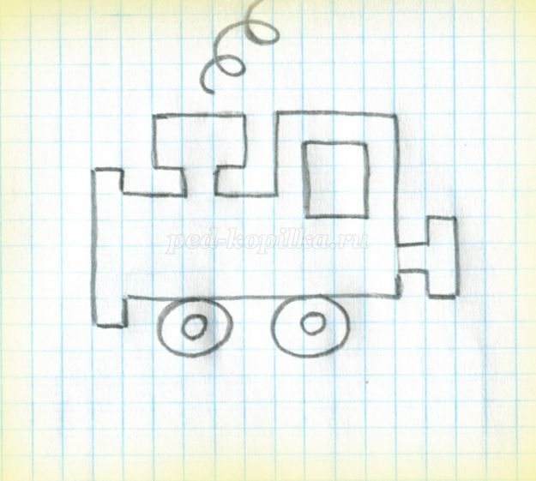

Что у вас получилось? (сравним с доской).  
Молодцы! Отправляемся в путешествие.  
Ребята, пока мы с Вами едим на поезде до Царицы чисел, давайте настроимся и потренируемся. Подготовимся?  
Для начала давайте вспомним:  
— Ребята, какой день недели сегодня? (четверг)  
— Какой день недели был вчера? (среда)  
— Какой день недели будет завтра? (пятница)  
— Сколько всего дней в неделе? (семь)  
— А какие дни выходные? (суббота и воскресенье)  
Сколько времён года(4)  
Сколько месяцев у каждого времени года(3)  
Сколько месяцев в году(12)  
Теперь, я буду называть ряд слов, а вы должны будете назвать лишнее слово.  
Зима, среда, весна, лето, осень (среда)  
Один, два, три, круг, четыре (круг)  
Плюс, минус, пятница, равно (пятница)  
А теперь я буду задавать вопросы слушайте внимательно.  
Если стол выше стула, то стул? (Ниже стола)  
Если дорога шире тропинки, то тропинка? (Уже дороги)  
Если линейка длиннее карандаша, то карандаш? (Короче линейки)  
Если веревка толще нитки, то нитка? (Тоньше веревки)  
Если сестра старше брата, то брат? (Младше сестры)  
  
**Воспитатель:** Молодцы ребята! Ну вот мы с вами и приехали. Смотрите тут письмо. Давайте его прочитаем.  
«Письмо. Дорогие ребята! У меня произошла беда, злые разбойники украли у меня цифры, без них у меня не получается построить числовой ряд, я надеюсь что вы мне поможете найти недостающие числа. Разбойники подготовили для вас задания и сказали, что за каждое правильное решение заданий они будут возвращать цифры. Я надеюсь на вашу помощь, одной мне не справиться.»  
**Воспитатель:** Ребята, поможем Царице? (ответы детей)  
И так, **первое задание:**  
Разбойники приготовили для нас задачи, давайте решим их:  
На крыльце сидит щенок,  
Греет свой пушистый бок. Прибежал еще один  
И уселся рядом с ним.  
Сколько стало щенят? (2)  
  
В снег упал Антошка,  
А за ним Иринка.  
А за ней Сережка,  
А за ним Маринка.  
А потом упал Игнат.

Сколько на снегу ребят?(5)  
  
У бабушки Маши внук Федор  
Кот Пушок. Собака Дружок.  
Сколько у бабушки внуков? (1)  
  
На дереве сидят 4 птицы:  
2 воробья, остальные вороны.  
Сколько ворон? (2)  
  
В корзине лежало 6 грибов, 1 гриб оказался несъедобным и его выбросили. Сколько грибов осталось? (5)  
  
На кусте распустилось 5 роз. Мама срезала 3 штуки, сколько осталось? (2)  
  
На полке стояло 5 красных чашек и 1 синяя. Сколько чашек стояло? (6)  
  
На кусте созрело 8 помидоров. Четыре помидора сорвали. Сколько осталось? (4)  
  
**Воспитатель:** Ребята, тут написано, если мы решим правильно последнюю задачу, то получим первую цифру, которую украли разбойники. Слушайте внимательно.  
Посадила мама в печь  
Пироги с капустой печь.  
Для Наташи, Коли, Вовы  
Пироги уже готовы,  
Да еще один пирог  
Кот под лавку уволок.  
Да еще из печки пять  
Маме нужно вынимать.  
Если можешь, помоги —  
Сосчитай-ка пироги! (9)  
Воспитатель: Молодцы ребята, вы справились с этим заданием, и разбойники возвращают нам одну цифру.  
А сейчас давайте немножко отдохнем и отправимся дальше.  
**Физкультминутка:**  
Будем прыгать и скакать!  
Раз, два, три, четыре, пять!  
Будем прыгать и скакать! (Прыжки на месте.)  
Наклонился правый бок. (Наклоны туловища влево-вправо.)  
Раз, два, три.  
Наклонился левый бок.  
Раз, два, три.  
А сейчас поднимем ручки (Руки вверх.)  
И дотянемся до тучки.  
Сядем на дорожку, (Присели на пол.)  
Разомнем мы ножки.  
Согнем правую ножку, (Сгибаем ноги в колене.)  
Раз, два, три!  
Согнем левую ножку,  
Раз, два, три.  
Ноги высоко подняли (Подняли ноги вверх.)  
И немного подержали.  
Головою покачали (Движения головой.)  
И все дружно вместе встали. (Встали.)  
**Воспитатель:** Ну вот мы с вами немножко отдохнули, нужно двигаться дальше. Смотрите на столах для вас разбойники приготовили еще одно задание, если вы его правильно решите, они нам вернут еще одну цифру. Готовы? (ответы детей)  
«Состав числа». Ребята у каждого из вас лежат картинки с домиками, в каждом домике живет столько жильцов, сколько указано на крыше, например, в домике живет 7 жильцов, 5 уже поселилось, сколько человек будет жить в другой квартире? (2). Ребята, вам понятно задание? (ответы детей).  
*Дети выполняют задания, состав числа.*

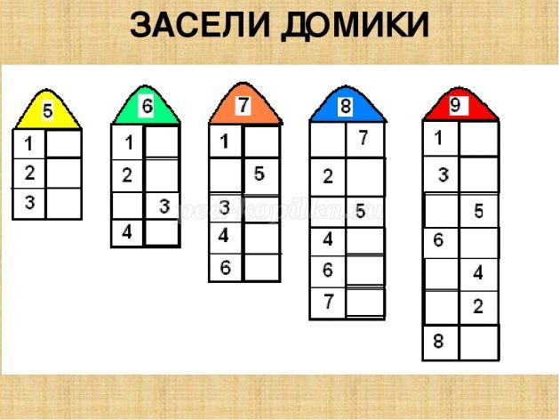

**Воспитатель**: Молодцы ребята, вы справились и с этим заданием, разбойники нам возвращают еще одну цифру.  
**Разминка:**  
А теперь всем детям встать,  
Руки медленно поднять,  
Пальцы сжать, потом разжать,  
Руки вниз и так стоять.  
Отдохнули все немножко (наклониться вперёд и покачать руками)  
И отправились в дорожку. (шаги на месте или по кругу)  
Воспитатель: Ребята, мы с вами уже вернули две цифры Царице чисел, нам осталось последнее задание, все готовы с ним справиться? (ответы детей)  
Посмотрите у нас на столе геометрические фигуры, нам нужно построить из них дом, но не просто построить, сначала нужно отгадывать, только после этого строить наш дом.  
1. Четыре угла и четыре сторонки,  
Похожи точно родные сестренки.  
В ворота его не закатишь, как мяч,  
И он за тобою не пустится вскачь.  
Фигура знакома для многих ребят.  
Его вы узнали? Ведь это … (Квадрат)



Ставим квадрат.  
Это будет основание нашего дома.  
  
2. Три моих стороны  
Могут разной быть длины.  
Где стороны встречаются  
– Угол получается.  
Что же вышло? Посмотри!  
Ведь углов-то тоже три.  
На меня вы посмотрите,  
Мое имя назовите.(Треугольник)

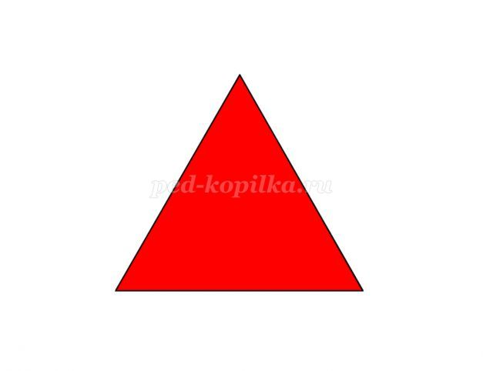

Ставим треугольник.  
Это крыша нашего дома.  
  
3. Растянули мы квадрат  
И представили на взгляд,  
На кого он стал похожим  
Или с чем-то очень схожим?  
Не кирпич, не треугольник  
— Стал квадрат… (прямоугольник)



Ставим прямоугольник.  
Это будет труба для нашего дома.  
- Что еще не хватает нашему дому? (двери и окошки)  
4. Нет углов у меня  
И похож на блюдце я,  
На медаль, на блинок,  
На осиновый листок.  
Людям я старинный друг.  
Называют меня (круг)



Ставим круг.  
Ребята, давайте возьмем два круга, это будут наши окошки.  
5. Обведи кирпич мелком  
На асфальте целиком,  
И получится фигура  
– Ты, конечно, с ней знаком. (Прямоугольник)



Ставим прямоугольник.  
Это будет дверь для нашего домика.  
Давайте посмотрим что у нас получилось

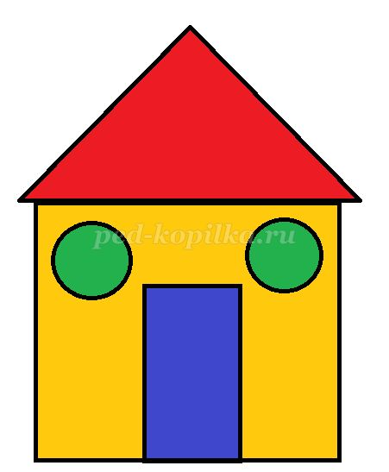

- Молодцы ребята, вы справились со всеми заданиями, которые приготовили для вас разбойники, и Царица чисел хочет вас поблагодарить.  
**Письмо от Царицы чисел.**  
«Дорогие друзья! Огромное вам спасибо за оказанную помощь! Вы прекрасно справились со всеми заданиями. В моем математическом царстве царит абсолютная точность и порядок. Вам, мои юные математики, в благодарность от всех жителей моей страны и от меня лично, вручаются золотые медали за ум, сообразительность и целеустремленность!»